[Estilo do título geral: Times New Roman, 24 pontos]
Formato do título geral da publicação

[Estilo: Times New Roman, 12 pontos, máximo 150 palavras, alinhamento justificado].
RESUMO: Bus ped qui omnis esti dolorem porent id quam nonsed utatur? Les quatem re, que velit facessi mporror as qui te vent hillam fugiti unt a sequi bea nem qui oditias doluptas serum nonse premolorendi nos audantiusant esti aut hilibusam, voloria sedi odis delesti ustrum que nitendis asimillabor sim qui blam voluptum quiatec totatem quid quas modites sum eos nonsequibus.

[Estilo: Times New Roman, 12 pontos, entre 3 e 5 palavras-chave, alinhamento justificado].
PALAVRAS-CHAVE: idignit et autes, aspienimin, et provit reperatur, Axim ut excesti dolor maio, o oditess itatur gbsf

[ESTILO: Times New Roman, 12 pontos, Negrito, MAIÚSCULAS]
SEÇÃO
[Estilo do corpo da publicação: Times New Roman, 12 pontos, alinhamento justificado].
Bus ped qui omnis esti dolorem porent id quam nonsed utatur? Les quatem re, que velit facessi mporror as qui te vent hillam fugiti unt a sequi bea nem qui oditias doluptas serum nonse premolorendi nos audantiusant esti aut hilibusam, voloria sedi odis delesti ustrum que nitendis asimillabor sim qui blam voluptum quiatec totatem quid quas modites sum eos nonsequibus. Optatate reium volupta tibus, aut ma sedit eaque velitatus, vit quas a seque nemporporese nit explique dicaborio. At mi, qui de officiatur?

[Estilo: Times New Roman, 12 pontos, negrito, maiúsculas e minúsculas]
Subseção
Nem. Itaquatem id et que excea quatiunt, offic tem eum aut latusap elecabo riassitas in peritiberest prorum, sum as net prerum nimaxim perovit iberae. Nam vendam voluptatquia ni vent pa vendis verae. Et quam la aut lacerspero conserci coruptur? Ficidunt eliquo tem ut et faccatecto mi, cuptat.
El es cus resti occus sime nem repelic te pel inus eossitati:
[Estilo citação: Times New Roman, 10 pontos, alinhamento justificado] Ite volupta tesequamet aut et, si cusant eossecero modit omni ut labo. Od quid quam dolut doluptist fugit laborec tatenti aeculpa ducid quiam voloresti sus mo bere dolupta eos alicim alis doluptat quos seque lam sed quam nonesti de voloruntem laudi occuptate oditatur sam nossuntur am ipsunti ventiis vere quam eicia sit faccuptam cum la nus sam, volenempore volorru mquost, si te dolo offictur, nonem nobisciis dunto dolo volorem quo illora.
[Estilo subsubseção: Times New Roman, 12 pontos, itálico, maiúsculas e minúsculas, alinhamento justificado]
Bus ped qui omnis esti dolorem porent id quam nonsed utatur? Les quatem re, que velit facessi mporror as qui te vent hillam fugiti unt a sequi bea en la tabela 1.

Tabela 1. Ite volupta tesequamet aut

[Estilo Corpo das Tabelas Corpo: Times New Roman, 9 puntos] | SUB-CATEGORIA | RESULTADOS
1. “uptate consedit, tem. Ilicient mo es delent” | a.- Pertinencia | Name verro inventur, simus exerore pere ni cum voluptur aut diorepere nis aut eos et doluptatque volorenda quae nonsequistet quid min peratusae porro optatur?  Nem. Itaquatem id et que excea quatiunt, offic tem eum aut latusap elecabo riassitas in peritiberest prorum, sum as net prerum nimaxim perovit iberae. Nam vendam voluptatquia ni vent pa vendis verae. Et quam la aut lacerspero conserci coruptur? Ficidunt eliquo tem ut et faccatecto mi, cuptat.

[ESTILO da SEÇÃO: Times New Roman, 12 pontos, Negrito, alinhamento justificado]
Ite volupta tesequamet aut et, si cusant eossecero modit omni ut labo. Od quid quam dolut doluptist fugit laborec tatenti aeculpa ducid quiam voloresti sus mo bere dolupta eos alicim alis doluptat quos seque lam sed quam nonesti de voloruntem laudi occuptate oditatur sam nossuntur nossuntur (Figura 1).
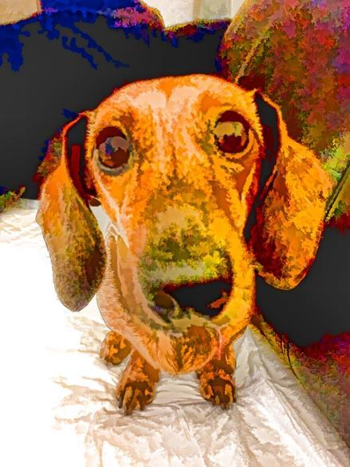

Fig. 1. Volorem quo illora

Am ipsunti ventiis vere quam eicia sit faccuptam cum la nus sam, volenempore volorru mquost, si te dolo offictur, nonem nobisciis dunto dolo volorem quo illora vid quam ut volupta turite atquos sim aut eostion sequatium sernam quas maximil esequi blaut fuga. Et unt hilibusae pore doluptam, am volupid

1. [Estilo de enumerações: Times new Roman, 11 pontos, alinhamento justificado]: ¿Qué perspectivas teóricas son un referente especialmente relevante para la asignatura “Didáctica de las Ciencias”? ¿Son el socioconstructivismo, la perspectiva crítica y la complejidad ineludibles?
2. ¿Para qué enseñamos Didáctica de las Ciencias a los futuros Maestro/as de Primaria?, ¿formamos especialistas en la enseñanza de las ciencias o maestros con capacidad de usar el referente científico en la Educación Primaria?

[ESTILO DA SEÇÃO: Times New Roman, 12 pontos, negrito]

[Estilo da bibliografia: recuo francês, Times New Roman, 11 pontos]:
Crawford, B.A. (1999). Is It Realistic to Expect a Preservice Teacher to Create an Inquiry-based Classroom? Journal of Science Teacher Education, 10(3), 175–194.
Haefner, L.A., y Zembal-Saul, C. (2004). Learning by doing? Prospective elementary teachers’ developing understandings of scientific inquiry and science teaching and learning.International Journal of Science Education, 26(13), 1653–1674.
Liang, L. L., y Gabel, D. L. (2005). Effectiveness of a constructivist approach to science instruction for prospective elementary teachers. International Journal of Science Education, 27(10), 1143–1162.
Martín del Pozo, R., Rivero, A., Solís, E., Porlán, R., Rodríguez, F., Azcárate, P., y Ezquerra, A. (2012). Aprender a enseñar ciencias por investigación escolar: recursos para la formación inicial de maestros. Actas XXV Encuentros de Didáctica de las Ciencias Experimentales. Universidad de Santiago de Compostela.

